ОТЧЁТ

студента 3-го курса ФПМИ 1 группы Ульяницкого В. А. по лабораторной №2 дисциплины «ИСО»

Время и дата выполнения 3 апреля 13:00-14:20

Задача 2е:

$H= \left(\begin{matrix}-4 & 7 & 0 & 4 & -8 \\ 0 & 2 & 7 & 5 & 0 \\ 9 & 0 & 4 & 7 & -3 \\ -2 & 3 & -1 & 0 & -7\end{matrix}\right)$, вектор $α_{i} = \left(-8, 0,-3,-7\right),$ $β_{j} = \left(9, 7,7,7,0\right).$

$α = 0, β = 0$.

Игра имеет седловую точку, (2, 5) – решение игры в чистых стратегиях.

Задача 7:

В задаче важна только сумма номеров, поэтому в качестве стратегии игрока можно рассматривать сумму номеров на выложенных им фишках. Пусть *i*-ая строка и *j*-ый столбец обозначают соответственно сумму *i*, выложенную первым игроком и *j*, выложенную вторым. Выигрыш первого игрока обозначим 1, второго -1. (В случае суммы 12 предполагаем ничью)

$$H= \left(\begin{matrix}0 & 1 & -1 & 0 & 1 & 0 \\ 1 & -1 & 0 & 1 & 0 & -1 \\ -1 & 0 & 1 & 0 & -1 & 1 \\ 0 & 1 & 0 & -1 & 1 & 0 \\ 1 & 0 & -1 & 1 & 0 & 0 \\ 0 & -1 & 1 & 0 & 0 & 0\end{matrix}\right)$$

$α = -1, β = 1$, игра неразрешима в чистых стратегиях.

Задача ЛП для смешанных стратегий игрока 1:

$$\sum_{i=1}^{6}{x_{i} -> min, }$$

$$\left\{\begin{aligned}x_{2}-x_{3}+x_{5 }≥1, \\ x_{1}-x_{2}+x_{4}-x_{6}≥1, \\ -x_{1}+x_{3}-x_{5}+x_{6}≥1, \\ x_{2}{-x}_{4}{+x}_{5}≥1, \\ x_{1}-x_{3}+x_{4}≥1, \\ -x_{2}+x_{3}≥1, \\ x_{i}≥0,i=\overline{1,6} \end{aligned}\right.$$

Решив симплекс-методом, получим: $x = (1,2,3,3,2,1).$

Задача ЛП для смешанных стратегий игрока 2:

$$\sum_{i=1}^{6}{y_{i} -> max, }$$

$$\left\{\begin{aligned}y_{2}-y_{3}+y_{5 }≤1, \\ y_{1}-y_{2}+y_{4}-y_{6}≤1, \\ -y_{1}+y_{3}-y_{5}+y_{6}≤1, \\ y_{2}{-y}_{4}{+y}_{5}≤1, \\ y_{1}-y_{3}+y_{4}≤1, \\ -y_{2}+y_{3}≤1, \\ y_{i}≥0,i=\overline{1,6} \end{aligned}\right.$$

Решив симплекс-методом, получим: $y = (1,2,3,3,2,1).$

Значение игры $I = 1/{12}$, оптимальные смешанные стратегии:

$p_{i}^{*} = (1/{12},2/{12},3/{12},3/{12},2/{12},1/{12})$*,*

$q_{j}^{*} = (1/{12},2/{12},3/{12},3/{12},2/{12},1/{12})$*.*

Задача 10а:

$α = -1, β = 2$, игра неразрешима в чистых стратегиях.

Уменьшим размерность: для игрока 1 стратегия 1 доминирует над стратегией 2, для игрока 2 стратегия 1 доминирует стратегию 2.

$$H= \left(\begin{matrix}-1 & 3 \\ 2 & -1\end{matrix}\right)$$

График стратегий для первого игрока:

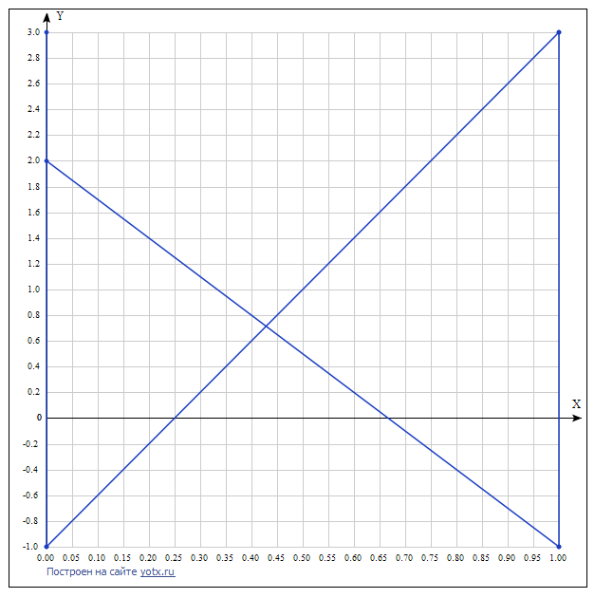

$$\left\{\begin{aligned}p_{1}+p_{3}=1, \\ 3p_{1}-p_{3}=I, \\ -p_{1}+2p_{3}=I\end{aligned}\right.$$

Откуда получим $I=5/7, p_{1}=3/7,p_{2}=0,p_{3}=4/7$.

График стратегий для второго игрока:

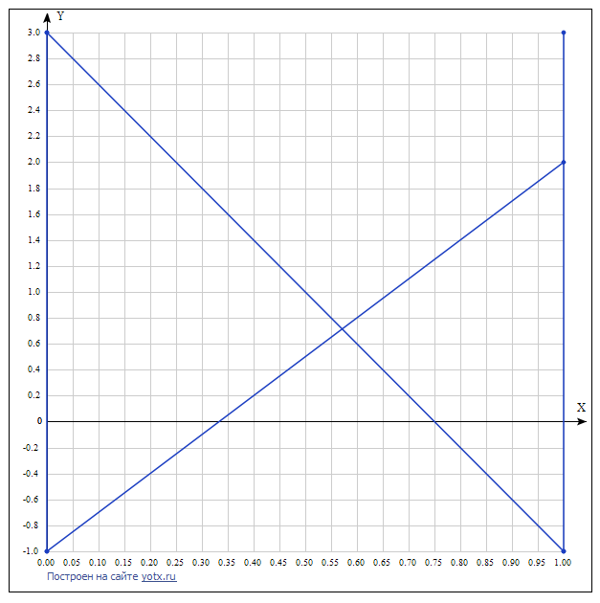

$$\left\{\begin{aligned}q_{1}+q_{3}=1, \\ 2q_{1}-q_{3}=I, \\ -q_{1}+3q_{3}=I\end{aligned}\right.$$

Откуда получим $I=5/7, q_{1}=4/7,q_{2}=0,q_{3}=3/7$.